发 布

中国电子元件行业协会

20XX-XX-XX实施

20XX-XX-XX发布

汽车用石英晶体元件可靠性试验方法

Reliability test method of quartz crystal units for automobiles

在提交反馈意见时，请将您知道的相关专利连同支持性文件一并附上。

（征求意见稿）

T/CECA xxx-xxxx

团 体 标 准

ICS 31.140

CCS L21

目 次

前言 III

引言 IV

1 范围 1

2 规范性引用文件 1

3 术语和定义 1

4 可靠性认定试验项目 1

5 试验方法 3

5.1 试验条件 3

5.1.1 基准标准大气条件 3

5.1.2 仲裁测量和试验用标准大气条件 3

5.1.3 测量和试验用标准大气条件 3

5.2 试验前和试验后的测量 3

5.2.1 外观检查 3

5.2.2 试验前和试验后的电性能测量 3

5.2.3 试验前回流焊 3

5.3 高温储存(非工作状态) 4

5.4 温度循环(非工作状态) 5

5.5 恒定湿热(非工作状态) 5

5.6 工作寿命/高温负载(工作状态) 5

5.7 外形尺寸 5

5.8 引出端强度 5

5.8.1 引出端强度（适用于插件、线状引出端） 6

5.8.1.1 引出端强度拉力试验（抗拉强度，适用于插件、线状引出端） 6

5.8.1.2 引出端强度弯曲试验（适用于插件、线状引出端） 6

5.8.2 引出端强度（剪切试验，适用于表面贴装） 7

5.9 耐溶剂(仅适用于油墨印刷标志元件) 8

5.10 冲击 9

5.11 振动 9

5.12 耐焊接热 9

5.12.1 耐焊接热(适用于插件、线状引出端) 9

5.12.1.1 耐焊接热条件B焊槽法 (适用于插件、线状引出端) 9

5.12.1.2 耐焊接热条件C波峰焊法 (适用于插件、线状引出端) 10

5.12.2 耐焊接热条件K回流焊法(适用于表面贴装) 10

5.13 静电放电（ESD）敏感度测试-人体模型（HBM） 10

5.14 可焊性 10

5.14.1 可焊性(对于插件、线状引出端的浸锡及外观检查试验) 10

5.14.2 可焊性(对于表面贴装的可焊性试验) 11

5.14.2.1 J-STD-002的试验方法B1(对于表面贴装的浸锡及外观检查试验) 11

5.14.2.2 J-STD-002的试验方法D(对于表面贴装的金属层耐溶蚀性试验) 11

5.15 电性测试 11

5.16 耐燃性（仅适用于具有外露固化树脂或塑料材料的元件） 11

5.17 基板弯曲试验（仅适用表面贴装） 12

附录A （规范性） 工程变更可靠性认定 14

附录B （规范性） 基板弯曲试验测试板与推力测试头尺寸 17

B.1 通则 17

B.2 测试板尺寸 17

B.3 推力测试头尺寸 17

参考文献 19

图1 回流焊曲线 4

图2 引出端强度拉力试验 6

图3 引出端强度弯曲试验 7

图4 引出端强度剪切试验 8

图5 基板弯曲试验应力施加相对位置 12

图6 基板弯曲试验应力施加方式 13

图B.1 测试板尺寸 17

图B.2 推力测试头尺寸 18

表1 可靠性认定试验项目表 2

表2 无铅工艺-回流焊温度分类 4

表3 无铅工艺-回流焊次数分类 4

表4 拉力选取数值表 6

表5 弯曲施加力值表 7

表6 耐溶剂试验项目溶剂种类与浸泡参数 8

表7 针焰试验严酷等级和要求 12

表A.1 工程变更可靠性认定项目选择指南 14

前 言

本文件按照GB/T 1.1-2020《标准化工作导则 第1部分：标准化文件的结构和起草规则》的规定起草。

请注意本文件的某些内容可能涉及专利。本文件的发布机构不承担识别这些专利的责任。

本文件由中国电子元件行业协会压电晶体元器件及材料分会提出并归口。

本文件起草单位：广东惠伦晶体科技股份有限公司，华为终端有限公司、比亚迪汽车工业有限公司、泰晶科技股份有限公司、南京中电熊猫晶体科技有限公司、深圳市晶峰晶体科技有限公司、唐山国芯晶源电子有限公司、珠海东精大电子科技有限公司、武汉海创电子股份有限公司、成都晶宝时频技术股份有限公司、安徽晶赛科技股份有限公司、河北远东通信系统工程有限公司、浙江汇隆芯片技术有限公司、日照旭日电子有限公司、北京科信机电技术研究所有限公司、金华市创捷电子有限公司、深圳市星通时频电子有限公司、三生电子（天津）有限公司、江苏浩都频率科技有限公司，烟台明德亨电子科技有限公司。

本文件主要起草人：

引 言

本团体标准供各成员单位自愿采用。提请各使用单位注意，采用本团体标准时，根据各自产品特点，确认本团体标准的适用性。

汽车用石英晶体元件可靠性试验方法

1. 范围

本文件提出了汽车用石英晶体元件的可靠性试验方法。

本文件适用于汽车用石英晶体元件的可靠性试验，包含表面贴装（SMD）晶体元件和插件、线状引出端（THD）晶体元件（以下均简称晶体），这些晶体通过其引出端安装在混合电路基板上。

1. 规范性引用文件

下列文件中的内容通过文中的规范性引用而构成本文件必不可少的条款。其中，注日期的引用文件，仅该日期对应的版本适用于本文件；不注日期的引用文件，其最新版本（包括所有的修改单）适用于本文件。

GB/T 12273.1-2017 有质量评定的石英晶体元件 第1部分：总规范

GB/T 2828.1-2012 计数抽样检验程序 第1部分：按接收质量限(AQL)检索的逐批检验抽样计划

GB/T 2421-2020 环境试验 概述和指南

GB/T 22319.1《石英晶体元件参数的测量》-第1部分：用π型网络零相位法测量石英晶体元件谐振频率和谐振电阻的基本方法

GB/T 2423.2-2008 电工电子产品环境试验 第2部分：试验方法 试验B：高温

GB/T 2423.5-2019 环境试验 第2部分：试验方法 试验Ea和导则：冲击

GB/T 2423.22-2012 环境试验 第2部分：试验方法 试验N：温度变化

GB/T 2423.30-2013 环境试验 第2部分：试验方法 试验XA和导则：在清洗剂中浸渍

GB/T 2423.50-2012 环境试验 第2部分：试验方法 试验Cy：恒定湿热 主要用于元件的加速试验

GB/T 2423.60-2008 电工电子产品环境试验 第2部分：试验方法 试验U：引出端及整体安装件强度

GB/T 3102.3-1993 力学的量和单位

GB/T 5169.5-2020 电工电子产品着火危险试验 第5部分：试验火焰 针焰试验方法 装置、确认试验方法和导则

IEC 60695-11-5:2016 着火危险测试-第11-5部分：火焰测试-针焰测试方法-设备、验证测试安排和指南 [Fire hazard testing - Part11-5:Test flames - Needle-flame test method-Apparatus, confirmatory test arrangement and guidance]

IEC 60068-2-20:2008 环境试验-第 2-20部分：试验-试验 Ta 和 Tb：带引线器件的可焊性和耐焊接热试验方法 [Environmental testing-Part 2-20: Tests–Tests Ta and Tb: Test methods for solderability and resistance to soldering heat of devices with leads]

1. 术语和定义

GB/T 12273.1-2017界定的术语和定义适用于本文件。

1. 可靠性认定试验项目

本章说明本可靠性试验方法所涉及的试验项目，以及对于样本个数、批次的定义，表1是可靠性认定试验项目表：

* 1. 可靠性认定试验项目表

| **编号** | **试验项目** | **注** | **样本**  **(个/批)** | **批次**  **(单一)** | **批次**  **(系列)** | **允许**  **失效数**  **（个）** | **试验**  **方法** | **测试**  **必要性** |
| --- | --- | --- | --- | --- | --- | --- | --- | --- |
| 1 | 试验前和试验后的电性能测量 | G | 需要在可靠性试验项目中执行该检测的所有样品 | | | 0 | 5.2.2 | 必测 |
| 2 | 高温储存(非工作状态) | B,D,G,M | 77 | 1 | 3 | 0 | 5.3 | 必测 |
| 3 | 温度循环(非工作状态) | B,D,G,M | 77 | 1 | 3 | 0 | 5.4 | 必测 |
| 4 | 恒定湿热(非工作状态) | B,D,G,M | 77 | 1 | 3 | 0 | 5.5 | 必测 |
| 5 | 工作寿命/高温负载(工作状态) | B,D,G,M | 77 | 1 | 3 | 0 | 5.6 | 必测 |
| 6 | 外观检查 | G,N | 需要在可靠性试验项目中执行该检测的所有样品 | | | 0 | 5.2.1 | 必测 |
| 7 | 外形尺寸 | G,N | 30 | 1 | 3 | 0 | 5.7 | 必测 |
| 8 | 引出端强度（适用于插件、线状引出端） | D,G,L | 30 | 1 | 3 | 0 | 5.8.1 | 必测 |
| 9 | 引出端强度（仅适用表面贴装） | D,S | 30 | 1 | 3 | 0 | 5.8.2 | 必测 |
| 10 | 耐溶剂(仅适用于油墨印刷标志元件) | D,G | 5 | 1 | 3 | 0 | 5.9 | 必测 |
| 11 | 机械冲击 | B,D,G | 30 | 1 | 3 | 0 | 5.10 | 必测 |
| 12 | 振动 | B,D,G | 30 | 1 | 3 | 0 | 5.11 | 必测 |
| 13 | 耐焊接热 | D,G | 30 | 1 | 3 | 0 | 5.12 | 必测 |
| 14 | 静电放电（ESD）敏感度测试  人体模型（HBM） | D,E | 15 | 1 | 3 | 0 | 5.13 | 可选 |
| 15 | 可焊性 | D,G | 30 | 1 | 3 | 0 | 5.14 | 必测 |
| 16 | 电性测试 | G,M,N | 30 | 3 | | 0 | 5.15 | 必测 |
| 17 | 耐燃性（仅适用于具有外露固化树脂或塑料材料的元件） | D | 符合参考标准 | | | 0 | 5.16 | 必测 |
| 18 | 基板弯曲试验（仅适用表面贴装） | D,S | 30 | 1 | 3 | 0 | 5.17 | 必测 |
| 1. B 如果提供通用数据而不是元件特定数据，则所有测试都需要3个批次。当测试3个批次时，允许的失效数量保持为0。如果对要验证的元件进行验证（例如，扩展现有产品范围），则仅需要1个批次该数据，并用特定注释进行标识； 2. D 破坏性试验，元件不得重复用于验证； 3. E 对于系列验证，如果供货商指定了ESD类别或值，则应测试该系列内的所有元件（具有此ESD值）。如果未指定ESD类别或值，则可以使用通用数据； 4. G 允许通用数据； 5. L 仅适用于插件、线状引出端(THD)元件； 6. M 规定的温度应理解为环境室温度而不是元件温度； 7. N 非破坏性试验。元件可用于进行其他测试； 8. S 仅适用于表面贴装（SMD）元件。 | | | | | | | | |

1. 试验方法
   1. 试验条件
      1. 基准标准大气条件

基准标准的大气条件同GB/T 2421-2020中的第4.1条的规定：

1. 温度：20 ℃；
2. 气压：101.3 kPa。
   * 1. 仲裁测量和试验用标准大气条件

仲裁测量和试验用标准大气条件符合GB/T 2421-2020中的第4.2条的规定，并采用以下细则：

1. 温度：25 ℃ ±1 ℃；
2. 相对湿度：48% ～ 52%；
3. 气压：86 kPa ～ 106 kPa。
   * 1. 测量和试验用标准大气条件

测量和试验用标准大气条件符合GB/T 2421-2020中的第4.3条的规定，除另有规定，试验应在下列环境条件下进行：

1. 环境温度：15 ℃ ～ 35 ℃；
2. 空气相对湿度：25% ～ 75%；
3. 气压：86 kPa ～ 106 kPa。
   1. 试验前和试验后的测量
      1. 外观检查

用目检法或显微镜检查产品的状态、加工质量和表面质量。必要时，可使用显微镜放大10倍或以上进行检查。

* + 1. 试验前和试验后的电性能测量

按照GB/T 22319.1《石英晶体元件参数的测量》- 第1部分：用π型网络零相位法测量石英晶体元件谐振频率和谐振电阻的基本方法进行测量：

1. 测试频率；
2. 测试阻抗。
   * 1. 试验前回流焊

为模拟晶体元件的应用状态，应在相关的可靠性指定试验项目进行前进行试验前回流焊预处理。回流焊预处理的温度曲线，参考IPC/JEDEC J-STD-020D标准，应满足图1要求，峰值温度的选取如表2所示。

1. 适用试验前回流焊预处理的指定试验项目：

5.4 温度循环(非工作状态)；

5.5 恒定湿热(非工作状态)

5.6 工作寿命/高温负载(工作状态)；

1. 回流焊预处理温度：峰值温度参考表2；
2. 次数：参考表3。

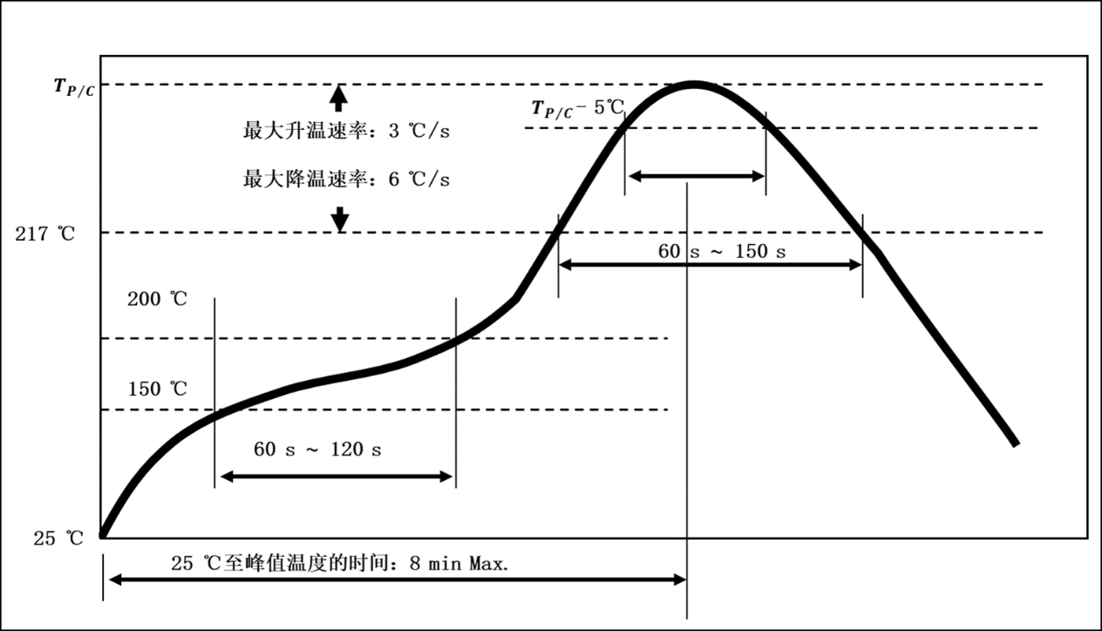

1. 回流焊曲线
   1. 无铅工艺-回流焊温度分类

| **产品厚度/ mm** | **体积/ mm3**  **＜ 350** | **体积/ mm3**  **350** ～ **2000** | **体积/ mm3**  **＞ 2000** |
| --- | --- | --- | --- |
| ＜ 1.6 | 260 ℃ | 260 ℃ | 260 ℃ |
| 1.6 ～ 2.5 | 260 ℃ | 250 ℃ | 245 ℃ |
| ＞ 2.5 | 250 ℃ | 245 ℃ | 245 ℃ |

* 1. 无铅工艺-回流焊次数分类

| **体积/ cm3** | **回流焊次数** |
| --- | --- |
| ≤ 1 | 3 |
| 1 ～ 2.5 | 2 |
| ≥ 2.5 | 1 |

* 1. 高温储存(非工作状态)

按照GB/T2423.2-2008的试验方法Bb进行，并采用以下细则：

1. 按照5.2.1和5.2.2进行试验前外观和电性能测量；
2. 试验温度：最高工作温度或规定的最高储存温度（取大数值)；
3. 试验时间：1000 h；
4. 恢复时间：24 h ±4 h；
5. 按照5.2.1和5.2.2进行试验后外观和电性能测量。
   1. 温度循环(非工作状态)

按照GB/T2423.22-2012的试验方法Nb进行，并采用以下细则：

按照5.2.3进行试验前预处理；

1. 按照5.2.1和5.2.2进行试验前外观和电性能测量；
2. 试验温度：

低温：-55 ℃；

高温：最高工作温度；

1. 转换时间：不超过1 min；
2. 保持时间：不低于15 min；
3. 循环次数：1000 次；
4. 恢复时间：24 h ±4 h；
5. 按照5.2.1和5.2.2进行试验后外观和电性能测量。
   1. 恒定湿热(非工作状态)

按照GB/T2423.50-2012的试验方法Cy进行，并采用以下细则：

1. 按照5.2.3进行试验前预处理；按照4.2.1和4.2.2进行试验前外观和电性能测量；
2. 试验温度与湿度：85 ℃ ±2 ℃，85% RH ±5% RH；
3. 试验用电路：

电源：加载额定电压；

反馈电阻；

外部负载电容；

1. 恢复时间：24 h ±4 h；
2. 按照5.2.1和5.2.2进行试验后外观和电性能测量。
   1. 工作寿命/高温负载(工作状态)

按照GB/T 2423.2-2008的试验方法Bb进行试验，并采用以下细则：

按照5.2.3进行试验前预处理；

1. 按照5.2.1和5.2.2进行试验前外观和电性能测量；
2. 试验温度：最高工作温度；
3. 试验时间：1000 h；
4. 试验用电路：

电源：加载额定电压；

反馈电阻；

外部负载电容；

1. 恢复时间：24 h ±4 h；
2. 按照5.2.1和5.2.2进行试验后外观和电性能测量。
   1. 外形尺寸

根据参考文献JESD22-B100，使用符合精度要求的量具对产品规格书定义的各项尺寸进行检查。

* 1. 引出端强度

引出端强度试验依据元件引出端类型适用不同试验方法：

1. 插件、线状引出端元件：参考5.8.1；
2. 表面贴装元件：参考5.8.2。
   * 1. 引出端强度（适用于插件、线状引出端）

适用于线状引出端元件的引出端强度试验方法可分为：

1. 拉力试验：参考5.8.1.1；
2. 弯曲试验：参考5.8.1.2。
   * + 1. 引出端强度拉力试验（抗拉强度，适用于插件、线状引出端）

按照GB/T 2423.60-2008的Ua1（拉力）进行试验，并采用以下细则：

1. 将样品本体固定，使其引出端处于正常位置，将拉力沿轴向施加到引出端上，并作用在离开试验样品主体的方向上，见图2，维持10 ±1 s。拉力选取数值见表4；
2. 外观检查：用目检法检查外观，必要时，可使用显微镜放大10倍及以上进行检查，应无可见机械损伤。



1. 引出端强度拉力试验
   1. 拉力选取数值表

| **标称截面积（S）/ mm2** | **拉力/ N** |
| --- | --- |
| S ≤ 0.05 | 1 |
| 0.05 ＜ S ≤ 0.10 | 2.5 |
| 0.10 ＜ S ≤ 0.20 | 5 |
| 0.20 ＜ S ≤ 0.50 | 10 |
| 0.50 ＜ S ≤ 1.20 | 20 |
| S ＞ 1.20 | 40 |

* + - 1. 引出端强度弯曲试验（适用于插件、线状引出端）

按照GB/T 2423.60-2008的Ub进行试验，并采用以下细则：

1. 固定样品本体，使引出端处于试验样品正常使用位置，其引出端的轴向处于垂直方向，然后在

试验品引出端的末端悬挂施加弯曲力的砝码。将试验样品主体在垂直平面内倾斜大约90°，然后使其恢复到初始位置，此操作即为一个弯曲，见图3。弯曲施加力数值参考表5；

1. 在同一或者相反方向弯曲二次；
2. 外观检查：用目检法检查外观，必要时，可使用显微镜放大10倍及以上进行检查，应无可见机械损伤。



1. 引出端强度弯曲试验
   1. 弯曲施加力值表

| **截面模量（Zx）/ mm3** | **力/ N** |
| --- | --- |
| Zx ≤ 1.5×10-3 | 0.5 |
| 1.5×10-3 ＜ Zx ≤ 4.2×10-3 | 1.25 |
| 4.2×10-3 ＜ Zx ≤ 1.2×10-2 | 2.5 |
| 1.2×10-2 ＜ Zx ≤ 0.5×10-2 | 5 |
| 0.5×10-2 ＜ Zx ≤ 1.9×10-1 | 10 |
| 1.9×10-1 ＜ Zx | 20 |
| 1. 1.对于圆截面引出端，其截面模量：   Zx = (πd3)/32,  式中：  d—引出端直径。   1. 2.对于带状引出端，其截面模量：   Zx =( ba2)/6，  式中：  a—与弯曲轴垂直的带状引出端的厚度；  b—矩形带状引出端的另一边尺寸。   1. 3.截面模量按GB/T 3102.3-1993中3-21的定义。 | |

* + 1. 引出端强度（剪切试验，适用于表面贴装）

按照GB/T 2423.60-2008的Ue3进行试验，并采用以下细则：

1. 按照5.2.1和5.2.2进行试验前外观和电性能测量；
2. 测试板焊盘：参考采用供货商建议的焊盘设计形式，将元件安装于测试板上中心的位置；
3. 焊料：Sn96.5Ag3.0Cu0.5 (SAC305)；
4. 推头：半径0.5 mm；
5. 作用力：17.8 N (1.8 Kg)；
6. 以恒定速度沿平行于基板和垂直于样品侧表面方向施加推力，并保持60 ±1 s，见图4；此外，应逐渐施加力，以免对被测元件造成冲击；
7. 外观检查：用目检法检查外观，必要时，可使用显微镜放大20倍及以上进行检查，应无可见机械损伤；
8. 按照5.2.1和5.2.2进行试验后外观和电性能测量。



1. 引出端强度剪切试验
   1. 耐溶剂(仅适用于油墨印刷标志元件)

按照 GB/T 2423.30-2013的试验方法进行，并采用以下细则：

1. 试验项目适用范围：适用油墨印刷标志元件，不适用激光打标元件；
2. 溶剂：如下表6，另外添加水性清洗化学品，并遵循化学品制造商推荐的参数（溶液温度和浸泡时间）；
3. 试验方法：试验条件如下表6：
   1. 耐溶剂试验项目溶剂种类与浸泡参数

| **溶剂种类** | **成分** | **浸泡时间/温度** |
| --- | --- | --- |
| 溶剂1（对应MIL-STD-202H Method 215的溶剂a） | 1份体积的分析纯异丙醇，3份体积的80％体积的煤油和20％体积的乙苯构成的混合物 | 3 min / 25 ℃ |
| 溶剂b | 本溶剂已被MIL-STD-202H Method 215删除 | 无 |
| 溶剂2（对应MIL-STD-202H Method 215的溶剂c） | 9体积的柠檬烯和1体积的表面活性剂 | 3 min / 25 ℃ |
| 溶剂3（对应MIL-STD-202H Method 215的溶剂d） | 42份体积的去离子水，1份体积的乙二醇-丁醚，1份体积的单乙醇胺 | 3 min / 65 ℃ |

1. 刷洗方式: 将试验样品完全浸泡在表中规定的试验溶剂中，溶剂1和溶剂2保持在25 ℃，溶剂3保持在65 ℃。浸泡3 min后，用被试验溶剂浸润的刷子，往同一方向对样品表面刷十次。继续重复上述步骤两次，共浸刷三次；
2. 合格判据：进行试验后外观检验(样品完成溶剂抵抗试验后，在空气中进行干燥)，标志应清晰。
   1. 冲击

按照GB/T2423.5-2019的试验方法Ea进行，并采用以下细则：

1. 按照5.2.1和5.2.2进行试验前外观和电性能测量；
2. 半正弦波，峰值加速度：100 g, 脉冲宽度：6 ms；
3. ±X、±Y、±Z 六个方向各 3 次，共 18 次；
4. 产品的安装方式：制造厂可在相关文件中依据和客户达成的一致意见进行规定；
5. 按照5.2.1和5.2.2进行试验后外观和电性能测量。
   1. 振动

按照GB/T 2423.10-2019的试验方法Ea进行，并采用以下细则：

1. 按照5.2.1和5.2.2进行试验前外观和电性能测量；
2. 频率：对数扫频，10 Hz ～ 2000 Hz/ 20 min 为一个周期；
3. 峰值加速度：5 g；
4. 持续时间：X、Y、Z 三个方向，每方向各 12 个周期，每个周期 20 min，共720 min；
5. 产品的安装方式：制造厂可在相关文件中依据和客户达成的一致意见进行规定；
6. 按照5.2.1和5.2.2进行试验后外观和电性能测量。
   1. 耐焊接热

耐焊接热试验依据元件引出端类型适用不同试验方法：

1. 插件、线状引出端元件：参考5.12.1；
2. 表面贴装元件参考：5.12.2。
   * 1. 耐焊接热(适用于插件、线状引出端)

按照参考文献MIL-STD-202的试验方法210条件B或C进行试验：

1. 条件B：用焊槽法，参考5.12.1.1；
2. 条件C：用波峰焊法，参考5.12.1.2。
   * + 1. 耐焊接热条件B焊槽法 (适用于插件、线状引出端)

按照参考文献MIL-STD-202的试验方法210条件B进行，用焊槽法进行试验，并采用以下细则：

1. 按照5.2.1和5.2.2进行试验前外观和电性能测量；
2. 助焊剂：按质量计25 %松香和75 %的异丙醇或乙醇；
3. 助焊剂浸渍温度和时间：室温环境下，5 ～ 10 s；
4. 焊液试验温度：260 ±5 ℃；
5. 焊液浸渍时间：10 ±1 s；
6. 焊液浸入和浸出速率：25 mm/s ±6 mm/s；
7. 循环次数：1次；
8. 浸焊后，应让元件冷却并在室内环境条件下稳定。如果使用助焊剂，则应使用适当的清洁溶液清洁元件；
9. 应在 10 倍放大倍率下对部件进行目视检查；
10. 按照5.2.1和5.2.2进行试验后外观和电性能测量。
    * + 1. 耐焊接热条件C波峰焊法 (适用于插件、线状引出端)

按照参考文献MIL-STD-202的试验方法210条件C进行，用波峰焊法进行试验，并采用以下细则：

1. 按照5.2.1和5.2.2进行试验前外观和电性能测量；
2. 助焊剂：按质量计25 %松香和75 %的异丙醇或乙醇；
3. 助焊剂浸渍温度和时间：室温环境下，5 ～ 10 s；
4. 焊液试验温度：260 ±5 ℃；
5. 浸渍时间：20 ±1 s；
6. 循环次数：1次；
7. 浸焊后，应让元件冷却并在室内环境条件下稳定。如果使用助焊剂，则应使用适当的清洁溶液清洁元件；
8. 应在 10 倍放大倍率下对部件进行目视检查；
9. 按照5.2.1和5.2.2进行试验后外观和电性能测量。
   * 1. 耐焊接热条件K回流焊法(适用于表面贴装)

按照参考文献MIL-STD-202的试验方法210条件K进行，用回流焊法进行试验，并采用以下细则：

按照5.2.1和5.2.2进行试验前外观和电性能测量；

1. 试验温度和时间：高于217 ℃，60 ～ 150 s；
2. 应在 10 倍放大倍率下对部件进行目视检查；
3. 按照5.2.1和5.2.2进行试验后外观和电性能测量。
   1. 静电放电（ESD）敏感度测试-人体模型（HBM）

按照参考文献[3] AEC-Q200-002的试验方法进行，并采用以下细则：

按照5.2.1和5.2.2进行试验前外观和电性能测量；

1. 试验电路：150 pF / 2000 Ω；
2. 等级和施加次数：500 V, 1000 V, 2000 V, 5 pulses，依序进行；
3. 按照5.2.1和5.2.2进行试验后外观和电性能测量。
   1. 可焊性

可焊性试验依据元件引出端类型适用不同试验方法：

1. 插件、线状引出端元件：参考5.14.1；
2. 表面贴装元件：参考5.14.2。
   * 1. 可焊性(对于插件、线状引出端的浸锡及外观检查试验)

对于插件、线状引出端的可焊性试验，按照IEC 60068-2-20:2008的试验方法Ta进行，用焊槽法进行试验，并采用以下细则：

1. 预处理要求：烘烤155 ℃， 4 h ±15 min；
2. 助焊剂类型与浸入时间：按质量计25 %松香和75 %的异丙醇或乙醇，5 ～ 10s；
3. 焊料：Sn96.5Ag3.0Cu0.5 (SAC305)；
4. 焊料温度试验条件：245 ± 5 ℃，3 ± 0.3 s；
5. 浸入深度：使熔融和料表面距离元件本体或距离基座面1.27 mm以内；
6. 浸入和提出锡炉速度与浸入停留时间：25 ± 6 mm/s，5 +0/-0.5 s；
7. 试验后：使用显微镜放大50倍及以上进行检查，引出端的焊锡覆盖率不少于95 %。
   * 1. 可焊性(对于表面贴装的可焊性试验)

对于表面贴装的可焊性试验，按照参考文献[4] J-STD-002的试验方法B1(参考5.14.2.1)与D(参考5.14.2.2)进行;

* + - 1. J-STD-002的试验方法B1(对于表面贴装的浸锡及外观检查试验)

按照参考文献[4] J-STD-002的试验方法B1进行，用焊槽法进行试验，并采用以下细则：

1. 预处理要求：烘烤155 ℃ 4 h ±15 min；
2. 助焊剂类型与浸入时间：按质量计25 %松香和75 %的异丙醇或乙醇，5 ～ 10s；
3. 焊料：Sn96.5Ag3.0Cu0.5 (SAC305)；
4. 焊料温度试验条件： 245 ±5 ℃，3 ±0.3 s；
5. 浸入深度：至少为0.1 mm；
6. 浸入和提出锡炉速度与浸入停留时间：25 ±6 mm/s，5 +0/-0.5 s；
7. 试验后：使用显微镜放大50倍及以上进行检查，引出端的焊锡覆盖率不少于95 %。
   * + 1. J-STD-002的试验方法D(对于表面贴装的金属层耐溶蚀性试验)

按照参考文献[4] J-STD-002的试验方法D进行，用焊槽法进行试验，并采用以下细则：

1. 预处理要求：烘烤155 ℃ 4 h ±15 min；
2. 助焊剂类型与浸入时间：按质量计25 %松香和75 %的异丙醇或乙醇，5 ～ 10 s；
3. 焊料：Sn96.5Ag3.0Cu0.5 (SAC305)；
4. 焊料温度试验条件：260 ±5 ℃， 30 +5/-0 s；
5. 浸入深度：至少能完全覆盖被测试元件的焊端；
6. 浸入和提出锡炉速度与浸入停留时间：25 ±6 mm/s，5 +0/-0.5 s；
7. 试验后：使用显微镜放大50倍及以上进行检查，可焊金属层呈现裸露的底层、不浸润的金属基材或金属层或陶瓷基本部分不超过5%。
   1. 电性测试

按照GB/T 22319.1《石英晶体元件参数的测量》-第1部分：用π型网络零相位法测量石英晶体元件谐振频率和谐振电阻的基本方法进行测量，并明确以下要求：

1. 测试频率；
2. 测试阻抗；
3. 温度：25 ±1 ℃，最低与最高工作温度；
4. 数据判定：最小值、最大值、平均值、标准偏差与CPK。
   1. 耐燃性（仅适用于具有外露固化树脂或塑料材料的元件）

按照GB/T 5169.5-2020针焰试验的试验方法进行，并采用以下细则：

1. 材料限制：如果暴露的树脂或塑料材料为 V-1、V-0 或 5VA，则不需要进行测试。如果暴露的树脂或塑料材料不是 V-1、V-0 或 5VA，则元件或元件的适用部分（例如套管或密封剂）、材料应根据 IEC 60695-11-5 进行针焰测试；
2. 预处理要求: 在温度15 ℃ ～ 35 ℃，相对湿度45% ～ 75%的环境下，至少处理24 h。
3. 试验时间限制：一旦从预处理环境中取出，样品应在1 h内进行测试；
4. 试验环境：环境温度 15 ～ 35°C 和 相对湿度 ≤ 75%；
5. 试验条件：施加试验火焰持续时间(tb)的优选值为5 s、10 s、20 s、30 s、60 s、120 s，所有允差均为0/-1 s，具体施加时间参考表7严酷等级和要求；
6. 试验判定：符合以下条件判定为耐受针验试验：
   1. 铺底没有起燃，并且在移开针焰后，试样无火焰和灼热；
   2. 在移开针焰后，试样和周围的零部件的火焰或灼热在30 s之内熄灭，即tb < 30s，而且周围的零部件没有完全烧毁以及规定的铺底层没有起燃。
   3. 针焰试验严酷等级和要求

| **阻燃性类别** | **严酷等级**  **针对体积范围，施加火焰时间**  **s** | | | | **最大燃烧时间**  **s** |
| --- | --- | --- | --- | --- | --- |
| **V ≤ 250 mm3** | **250 mm3 < V ≤ 500 mm3** | **500 mm3 < V ≤ 1750 mm3** | **V > 1750 mm3** |
| A | 15 | 30 | 60 | 120 | 3 |
| B | 10 | 20 | 30 | 60 | 10 |
| C | 5 | 10 | 20 | 30 | 30 |

* 1. 基板弯曲试验（仅适用表面贴装）

按照GB/T 2423.60-2008的Ue1进行试验，并采用以下细则：

1. 按照5.2.1和5.2.2进行试验前外观和电性能测量；
2. 测试板材质：玻璃纤维环氧树脂覆铜板（FR4）；
3. 测试板尺寸：100 mm × 40 mm；
4. 测试板厚度：1.6 ±0.2 mm；
5. 测试板焊盘：参考采用供货商建议的焊盘设计形式，将元件焊装于测试板上中心的位置；
6. 应力施加位置：距离元件中心左右各45 ±2 mm的位置，参考图5；
7. 应力施加方式：采用一宽度为20 mm、前端半径为340 mm的推头，于产品焊装的背面施加应力，经受一个以1 ± 0.5 mm/s的速度渐渐弯曲至少2 mm的弯曲，参考图6，弯曲状态的维持时间：60 +5 s；
8. 按照5.2.1和5.2.2进行试验后外观和电性能测量。



1. 基板弯曲试验应力施加相对位置



1. 基板弯曲试验应力施加方式
3. （规范性）  
   工程变更可靠性认定

应该按照表A.1要求进行工程变更可靠性认定，表A.1中各章条号对应的试验项目名称如下(参考表1)：

|  |  |  |  |  |
| --- | --- | --- | --- | --- |
| 5.3 | 高温储存(非工作状态) |  | 5.11 | 振动 |
| 5.4 | 温度循环(非工作状态) |  | 5.12 | 耐焊接热 |
| 5.5 | 恒定湿热(非工作状态) |  | 5.13 | 静电放电（ESD）敏感度测试-人体模型（HBM） |
| 5.6 | 工作寿命/高温负载(工作状态) |  |
| 5.2.1 | 外观检查 |  | 5.14 | 可焊性 |
| 5.7 | 外形尺寸 |  | 5.15 | 电性测试 |
| 5.8.1 | 引出端强度（适用于插件、线状引出端） |  | 5.16 | 耐燃性 |
| 5.9 | 耐溶剂(仅适用于油墨印刷标志元件) |  | 5.17 | 基板弯曲试验（仅适用表面贴装） |
| 5.10 | 机械冲击 |  | 5.8.2 | 引出端强度（仅适用表面贴装） |

* 1. 工程变更可靠性认定项目选择指南

| **参考表1** | **5.3** | **5.4** | **5.5** | **5.6** | **5.2.1** | **5.7** | **5.8.1** | **5.9** | **5.10** | **5.11** | **5.12** | **5.13** | **5.14** | **5.15** | **5.16** | **6.17** | **5.8.2** |
| --- | --- | --- | --- | --- | --- | --- | --- | --- | --- | --- | --- | --- | --- | --- | --- | --- | --- |
| **Test # from AEC-Q200 Table 11**  **(Table 8A)** | **3** | **4** | **7** | **8** | **9** | **10** | **11** | **12** | **13** | **14** | **15** | **17**  **TH for TSX** | **18** | **19** | **20** | **21** | **22** |
| **材料MATRIAL** |  | | | | | | | | | | | | | | | | |
| Quartz Blank  芯片 | ● | ● |  | ● |  |  |  |  | ● | ● |  |  |  | B |  | ● |  |
| Base  基座 |  | ● | ● |  | ● | ● |  | ● | ● | ● |  |  |  |  |  | ● | ● |
| Lead/Termination  引脚/引出端 |  | ● |  |  | ● | ● | ● | ● |  | ● | ● |  |  | B |  | ● | ● |
| Glass Seal  玻璃密封 | ● | ● | ● | ● | ● |  | ● | ● | ● | ● | ● |  |  | B |  | ● | ● |
| Can/Cap  上盖/外壳 |  | ● | ● |  | ● | ● |  | ● | ● | ● |  |  |  |  |  | ● |  |
| Blank Support  芯片支架 |  | ● |  | ● |  |  |  |  | ● | ● |  |  |  | B |  | ● |  |
| Overmold  模压 | ● | ● |  |  | ● | ● |  | ● | ● | ● | ● |  |  |  | ● | ● | ● |
| Case Sealing  外壳密封 | ● | ● | ● |  | ● |  |  | ● | ● | ● | ● |  |  | B | ● | ● |  |
| Electrode  电极 | ● | ● |  | ● |  |  |  |  |  | ● |  |  |  |  |  |  |  |
| Insulator  绝缘体 | ● | ● |  |  | ● | ● |  | ● |  | ● | ● |  |  | B | ● | ● |  |
| **制造过程PROCESS** |  | | | | | | | | | | | | | | | | |
| Quartz Blank  芯片 |  | ● |  | ● |  |  |  |  | ● | ● |  |  |  | B |  | ● |  |
| Base Assembly  基座组装 | ● | ● | ● |  | ● | ● | ● |  | ● | ● | ● |  | ● |  |  | ● | ● |
| Blank Etch/Clean  芯片蚀刻/清洁 |  |  |  |  |  |  |  |  |  |  |  |  |  | B |  |  |  |
| Electrode Formation  电极形成 |  | ● |  | ● |  |  |  |  |  | ● |  |  |  | B |  | ● |  |
| Auto Trim  微调 |  |  |  |  |  |  |  |  | ● | ● |  |  |  | B |  | ● |  |
| Bond/Anneal Blank  芯片键合/退火 | ● | ● |  | ● |  |  |  |  | ● | ● |  |  |  | B |  | ● |  |
| Cap/Can Attach  上盖/外壳接装 | ● | ● | ● | ● | ● | ● |  |  | ● | ● |  |  |  | B |  |  |  |
| Overmolding  模压 |  | ● |  |  | ● | ● |  |  | ● | ● |  |  |  | B | ● | ● | ● |
| Marking  打标 |  |  |  | ● |  |  |  | ● |  |  |  |  |  |  |  |  |  |
| Aging  老化 |  |  |  |  |  |  |  |  | ● | ● |  |  |  | B |  | ● |  |
| **设计DESIGN** |  | | | | | | | | | | | | | | | | |
| Quartz Blank  芯片 |  | ● |  |  |  |  |  |  | ● | ● |  |  |  | B |  | ● |  |
| Base  基座 | ● | ● | ● |  | ● | ● | ● |  | ● | ● |  |  |  |  |  | ● | ● |
| Lead/Termination  引脚/引出端 |  | ● |  |  | ● | ● | ● |  | ● | ● | ● |  | ● | B |  | ● | ● |
| Can/Cap  上盖/外壳 |  | ● | ● |  | ● | ● |  |  | ● | ● |  |  |  | B |  | ● |  |
| Blank Support  芯片支架 |  | ● |  | ● |  |  |  |  | ● | ● |  |  |  | B |  | ● |  |
| Package (Molded)  封装(模压) |  | ● |  |  | ● | ● | ● | ● | ● | ● | ● |  |  | B | ● | ● | ● |
| Insulator  绝缘体 |  |  |  |  | ● | ● |  | ● |  |  |  |  |  |  |  |  |  |
| **其他MISCELLANEOUS** |  | | | | | | | | | | | | | | | | |
| Mfg. Site Transfer  生产地转移 | ● | ● | ● | ● | ● | ● | ● | ● | ● | ● | ● | ● | ● | B | ● | ● | ● |
| Material Suppliers  材料供货商 |  | ● |  | ● | ● | ● | ● | ● | ● | ● |  |  | ● | B | ● | ● | ● |
| Process Control Change  制造过程控制变更 |  |  |  |  | ● | ● |  |  |  |  |  |  |  |  |  |  |  |
| 1. “●”表示应考虑（不一定需要）该应力测试的性能以进行适当的流程变更； 2. “B”表示需要比较数据（未变更与变更）。 | | | | | | | | | | | | | | | | | |

2. （规范性）  
   基板弯曲试验测试板与推力测试头尺寸
   1. 通则

用于基板弯曲试验的测试板和推力测试头应符合B.2与B.3的规定。

* 1. 测试板尺寸

测试板尺寸如下图B.1：

1. 尺寸：100 mm × 40 mm；
2. 厚度：1.6 ±0.2 mm；
3. 焊盘：依据供货商建议焊盘形式与尺寸，设置于测试板中央。

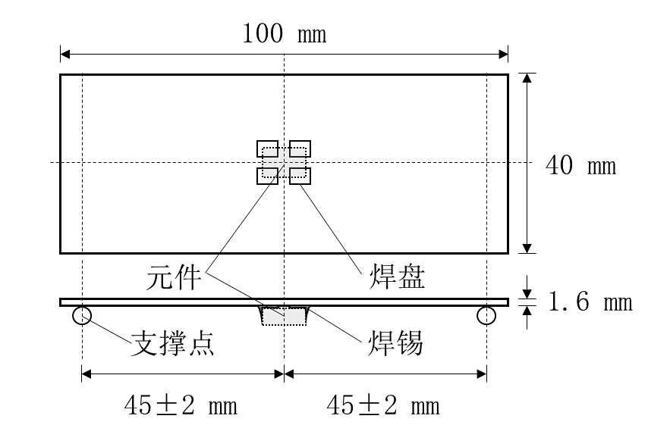

* 1. 测试板尺寸
  2. 推力测试头尺寸

Shear尺寸如下图B.2：

1. 宽度：20 mm；
2. 前端半径：340 mm。

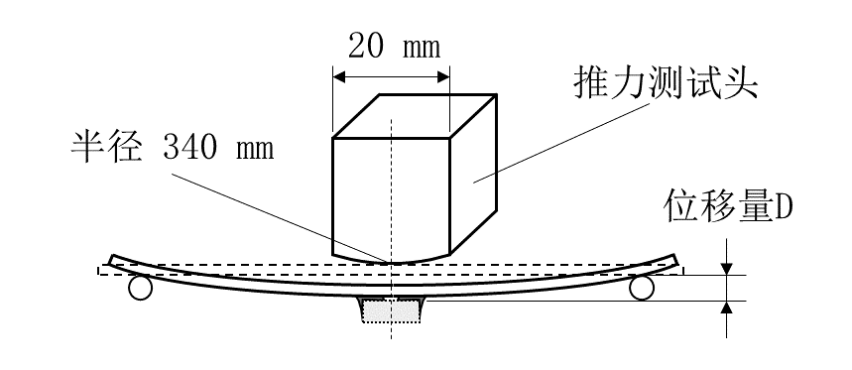

* 1. 推力测试头尺寸

参 考 文 献

1. JESD22-B100, Rev.B, Physical Dimensions,2021
2. MIL-STD-202, Rev.H, Method 210, "Electronic and Electrical Component Parts." Department of Defense, United States of America. 2015
3. AEC-Q200-002, Rev B. Human Body Model Electrostatic Discharge Test. 2010
4. J-STD-002, Rev.E, Test A1, Solderability Tests for Component Leads, Terminations, Lugs, Terminals and Wires, 2017

**━━━━━━━━━━━**